**Физическая активность и здоровье**

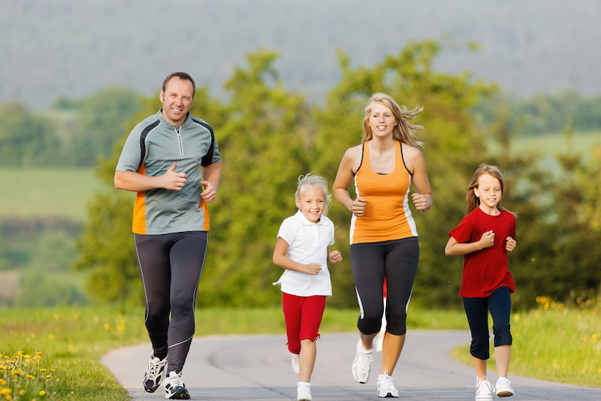

В День движения для здоровья хотим напомнить, что лучшее сочетание – это здоровое питание и физическая активность.

**Регулярная физическая активность способствует не только укреплению и сохранению здоровья, но также снижает риск развития многих заболеваний: диабета 2 типа, гипертонии, ожирения.**

**Даже 30 минут в день физической активности способствуют:**

снижению риска инфаркта;

снижению и нормализации веса;

снижению содержания холестерина в крови;

снижению риска развития диабета 2 типа;

снижению риска развития некоторых видов рака;

снижению риска развития гипертонии;

укреплению костной ткани, снижению риска развития остеопороза и переломов;

улучшению координации и снижению риска падений;

сокращению сроков выздоровления и реабилитации при болезни;

улучшению общего самочувствия;

нормализации сна.

Кроме того, доказано, что регулярная физическая активность оказывает положительное влияние на эмоциональный фон и даже облегчает течение депрессии. Кстати, подобрать подходящую программу здорового питания в соответствии с вашим уровнем физической активности можно здесь.

Цель – 30 минут физической активности в день

Физическая активность окажет положительное воздействие на здоровье только при достаточной продолжительности и регулярности. Для положительного результата достаточно 30 минут ежедневной активности умеренной интенсивности.

Быть физически активным – это не только посещать спортзал или заниматься каким-либо видом спорта, требующим специального места, оборудования или инвентаря. Помните, что иметь хоть какую-нибудь физическую активность лучше, чем вообще ничего не делать.

**Как увеличить ежедневную активность, внеся небольшие изменения в распорядок дня?**

пройдитесь вместо того, чтобы пользоваться автомобилем или общественным транспортом;

выходите на одну-две остановки раньше и идите оставшуюся часть пути пешком;

поднимайтесь по лестнице, отказавшись от лифта (хотя бы несколько этажей);

активно играйте с детьми и домашними животными;

слушайте любимую музыку и танцуйте дома;

по выходным устраивайте длительные прогулки с семьей или друзьями.

**Начать никогда не поздно**

Исследования показывают, что значительную пользу для здоровья можно получить уже после двух-трех месяцев регулярных упражнений.